

**Center_11 |BI_090**

**Camin B1 UMF| Splaiul Independentei 204 - 206**

|  |  |  |  |  |  |  |  |
| --- | --- | --- | --- | --- | --- | --- | --- |
| **BCCH** | **LAC** | **CID** | **TRX** | **Diverse** | | | |
| **71** | 100 | 10901 | SFH  H91 – H118 | 3*1 | B9 | EA | MB1 | CRH 10 |
| **75** | 20901 | SFH  H92 – H119 | 3*1 | B8 | EA C | MB2 |
| **123** | 30901 | SFH  H93 – H120 | 3*1 | B17 | EA C | MB1 |
| **586** | 40901 | 2  H586, H626 | RAM 48  Barred  MB 0  BSIC 9 / 17 / 8 | | | |
| **617** | 901 | 4  H617, H621, H632, H634 |
| **624** | 50901 | 2  H624, H628 |



Site pornit aproximativ 3 luni dupa lansarea comerciala a retelei Mobilrom, mai precis 17 Septembrie 1997. Este vorba de un site istoric, site cu care s-a facut initial probabil aproape toata acoperirea în aceasta zona a Grozavestilor.

Insa îmi cam deu seama ca la lansarea comerciala retelei – care avut loc pe 6 iunie 1997, acoperirea în zona era destul de precara : aveai doar site-ul BI_120 de pe Rectoratul Poltehnicii (pornit pe 5 iunie) si putin mai departatul BI_095 de pe Institutul Sanitar de lânga Spitalul Municipal (lansat pe 4 iunie). Densificarile dedicate caminelor Regii au venit mult mai târziu, BI_296 fiind lansat în aprilie 1999, iar BI_933 în decembrie 2002. Poti deci sa fii destul de mirat cum su un singur site puteau sa acopere toata zona complexelor din Regie, însa pâna la urma se poate întelege ca pe atunci prin 1997/1998 uzajul telefoanelor mobile probabil nu era înca prea raspândit la studenti, iar pâna în 2003 complexul Orhideea nu era decât un mare teren vag…

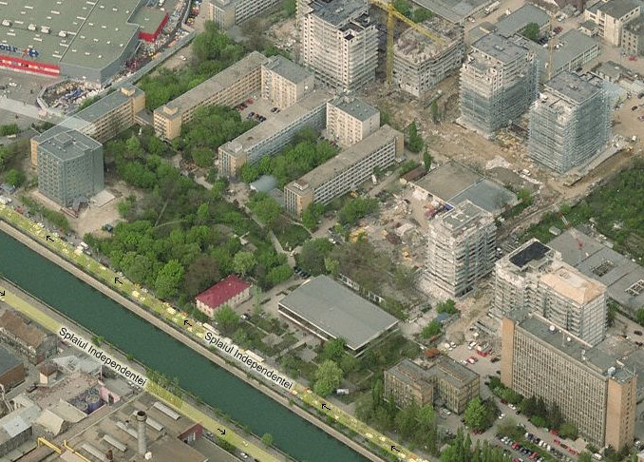

**4580**

Hai sa vedem cum este echipat acest BTS. Dpdv sectoare, am avea :

* S1| Nord-Est | emite spre mai noul complex rezidential Orhideea Gardens, apoi fabrica da pâine Plevnei si se ajunge pe Calea Plevnei… iar la 700 de metri de site este situata si Gara de Nord…

Acest sector este în mod clasic echipat cu un Jaybeam dualband 5160100, plus un 5187300 pentru partea 3G. Probabil deci ca avem niste capacitati destul de reduse, de genul 4 TRX pe GSM, si sigur 2 TRX pe DCS.

* S2| Sud-Est | emite spre zona CET Grozavesti (centrala termica) si a gradinii botanice (verificat, pe el stai când te plimbi pe acolo, fiind la limita cu BI_095), apoi Spitalul Municipal & co… zona aceasta fiind mai degraba luata în primire de BI_095 de pe Institutul Sanitar…

Si el este în mod clasic echipat cu un singur Jaybeam dualband 5160100 plus un 5187300 pentru 3G. Probabil ca avem niste capacitati la fel de reduse, de genul tot 4 TRX pe GSM si sigur 2 TRX pe DCS.

* S3| Sud-Vest | emite spre zona Carrefour Orhideea, o zona mult mai importanta decât ceea ce gasesti pe celalte 2 sectoare, si pâna la urma nu extrem de densa în BTS-uri. Asa ca chiar daca în Carrefour si restul compelxului ai un microcell dedicat (BI_824), ei bine restul zonei (parcarea de exemplu) este sub acoperirea acestui sector.

Dupa cum era si de asteptat, capacitatile sunt ceva mai mari decât pe celelate 2 sectoare, asa ca si echipamentele instalate sunt diferite : avem un Jaybeam dualband 5160100 plus înca un un Jaybeam singleband 5265101, desigur în afara de 5187300-ul rezervat 3G-ului. In mod interesant nu au ales sa instaleze 2 antene Dualband ci au preferat sa privilegieze decât partea 900Mhz, pe care se pare ca ar avea 6 TRX ; pe partea DCS aveau pentru început doar 2 TRX-uri, ceva mai recent capacitatea fiind urcata la 4 TRX

Dpdv BTS-urilor outdoor, înca de prin 2004 si pâna acum par sa fi ramas montate un :

* G3 Medi cu 4/6 TRX
* MBO2 cu 4 TRX pe GSM, si initial 2/2/2 TRX pe partea DCS

Posibil ca initial sa fi lansat site-ul cu ceva G2-uri, apoi au instalat G3-ul Medi (max. 12 TRX) pentru tot ce era 900Mhz ; odata cu introducerea Dualband-ului au bagat si un MBO2, pentru DCS dar si pentru a mai putea creste puitn capacitatile si pe GSM. In momentul de fata tot doar aceste 2 BTS-uri au ramas instalate (alaturi desigur si de cabinetul Huawei), si cred ca si capacitatile au ramas oarecum identice :

* G3-ul este la 2 TRX de capacitatea sa maxima, dar nu cred sa fi crescut prea mult capacitatile în acesti ultimi 2-3 ani, deci probabil tot la 4/6 TRX s-a ramas (6 TRX e destul, nu cred sa fi urcat la 8 TRX, eventual sa fi trecut pe S1 de la 4 la 6 TRX dar atunci poate ca ar fi trebuit sa "dubleze" si antenele), ocupând-use deci probabil de S1 si S2
* MBO2-ul a mai câstigat înca 2 TRX-uri pe DCS (S3) deci avem 2/4/2 DCS si probabil tot 4 GSM asa ca acum a ajuns la capacitatea sa maxima

Ca si LINK, avem iar un nou ODU Alcatel 9500MPR, montat pe un reflector de 0.3 si care relieaza site-ul catre BSC-ul BI_505_TN Electronica ; pâna acum aceasta legatura era asigurata de un clasic ODU Alcatel Awy, însa în aceasta vara a fost foarte la moda în Bucuresti aceasta swapuirea acestor echipamente. Desigur vechea antena nu era montata în aceasi loc cu cea noua, pentru a le putea lasa pe amândoua sa functioneze în paralel pe durata lucrarilor…

Si acest site a fost "scos" din istoricul LAC 150 (în el era si în 2006) si bagat în LAC 100. Nu este mai rau, zona fiind mai omogena acum (înainte treceai din 150 în 100 între acest site si BI_095 de lânga Municipal).

Ca si BA_List-uri avem ca si celule DCS declarate, pe :

* BCCH 71 celulele 585 / 586 / 593 / 600 / 617 / 618 / 624 / 630
* BCCH 75 celulele 586 / 593 / 601 / 617 / 618 / 624
* BCCH 123 celulele 577 / 584 / 586 / 591 / 600 / 617 / 624

|  |  |
| --- | --- |
| RAM |GSM | -109 dBm |

|  |  |
| --- | --- |
| RAR | 2 |

|  |  |
| --- | --- |
| RAM |DCS | -48 dBm |

|  |  |  |
| --- | --- | --- |
| T3212 | 60 | RLT 20 |

|  |  |
| --- | --- |
| PRP | 5 |
| DSF | 18 |

|  |  |
| --- | --- |
| DCS | EA - 2Ter MB0 |

|  |  |
| --- | --- |
| MT |GSM  MS-TXPWR-MAX-CCH | 5 |33 dBm |

|  |  |
| --- | --- |
| RAI | 103 |

|  |  |
| --- | --- |
| BA |GSM  BS-AG-BLKS-RES | 3 |

|  |  |
| --- | --- |
| RAC | 7 |

|  |  |
| --- | --- |
| CM |GSM  CCCH configuration | 0 |Not Combined |

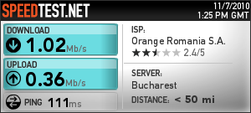

Pentru sfârsit, ca si bonus iata un mic *speedtest* facut de *Huafa* în zona aceasta (camin B1, la 50 m distanta de BTS Orange, fara obstacole) pe 7 noiembrie… Ce poti sa mai comentezi, asta este HSPA+ 14.4Mbps by Orange în Bucuresti !

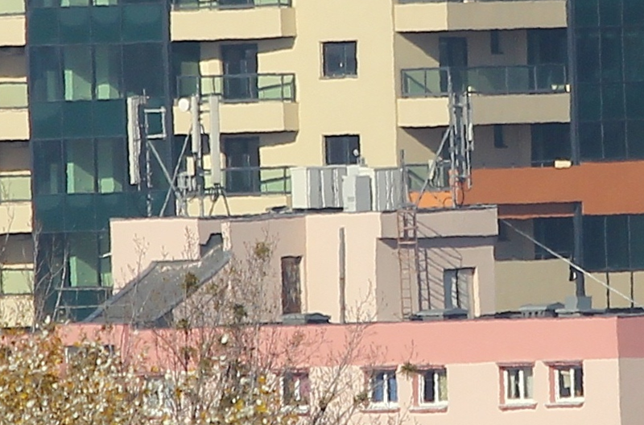

Asa se vede site-ul de la noi de pe bloc (1.7Km)